
Karlštejnská
DRAKIÁDA 2015
v pátek 6. 11. 2015 od 14,00 hod. do 16,00 hod.
na louce u mostu v Karlštejně
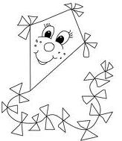
Program:
- 14,00 hod. – 14,35 hod. - registrace soutěžních draků
- Výroba papírových dráčků
- Zábavné hry a soutěže
- Jízda na koni
- Tréninkové lety draků
- Opékání špekáčků
- 15,00 hod. - Soutěž o nejkrásnějšího draka
- 15,30 hod. - Start draků – soutěž o nejdéle letícího draka
(hodnotí se spolupráce dvojice a délka letu)
S sebou:
- dobrou náladu a tvořivého ducha

Startovné: 35,- Kč za draka (startovné je použito na drobné odměny)

Informace: Eva 725 482 037 , Evča 723 558 996

